29 січня - День пам’яті Героїв Крут
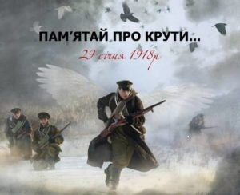Ще юнаки, ще майже діти,
А навкруги і смерть, і кров.
“На порох стерти, перебити!” —
Іде на Київ Муравйов.
Полків його не зупинити,
Та рано тішаться кати:
Коли стають до зброї діти,
Народ цей — не перемогти!

Микола Луків

Подвиг українських юнаків під Крутами, що своєю кров’ю окропили святу землю у боротьбі за волю України, навічно залишиться в історії, як символ національної честі.

З метою національно-патріотичного та громадянського виховання учнів школи до Дня пам'яті Героїв Крут у 6-А класі (класний керівник Борщ О.А) проведено урок пам’яті «Ніколи Україні не забути цих юних душ нескорений політ».
Діти готували повідомлення, декламували поетичні твори, присвячені юним героям, почуттєво сприйняли відеофільм «Легенда про студентське військо» та мультимедійну презентацію «Учасники бою під Крутами».
Хвилиною мовчання було вшановано героїв Крут, воїнів АТО, наших земляків, які загинули на Сході нашої країни.
Не згасне у наших серцях пам’ять про них – юних сміливців «із серцем із сталі і духом з граніту» , а відданість і любов до Вітчизни мільйонів відважних соколів вічно буде прикладом незламності синів молодої держави, що відгукнулися на її клич.
Слава, слава Україні і її народу,
Що своїм життям безцінним захищав свободу,
Що довідну самостійність розумом відстояв,
Тричі слава Україні і її героям!

